
6
º PLANO DE AÇÃO DE GOVERNO ABERTO NO ÂMBITO DA OGP
8
ª REUNIÃO DE MONITORAMENTO DO COMPROMISSO 5
Dados de ações afirmativas étnico-raciais
INFORMAÇÕES GERAIS DA REUNIÃO:
1
2
. Data: 10.12.2025
. Local: Reunião virtual – Aplicativo Microsoft Teams
PARTICIPANTES PRESENTES:
1
.ꢀ Ministério da Igualdade Racial (MIR)
a. Tahirá Endo Gonzaga
2
3
. Ministério da Gestão e da Inovação em Serviços Públicos (MGI)
a. Bárbara Cristina da Silva Monteiro
. Centro de Estudos e Dados sobre Desigualdades Raciais (CEDRA)
a. Cristina Lopes da Silva
b. Marcelo Henrique Romano Tragtenberg
4
. Equipe de Monitoramento (CGU)
b. Fernanda Montenegro Calado
c. Maíra Souza Rodrigues Póvoa
d. Robson Luiz da Rocha Silva
e. Simone Fonseca Cherin
TÓPICOS ABORDADOS
•
•
•
Informes gerais.
Revisitar os marcos e seus respectivos prazos de execução.
Encaminhamentos.
DESENVOLVIMENTO
A reunião foi aberta pela representante da equipe de Governo Aberto da Controladoria-Geral da União
(CGU), que agradeceu a presença e o comprometimento de todos os participantes envolvidos na execução
do Compromisso 5 do 6º Plano de Ação Nacional de Governo Aberto. Em seguida, apresentou Thairá
Gonzaga, que passa a integrar a equipe do MIR e assumirá a coordenação do Compromisso a partir desta
etapa.

Na sequência, a equipe de monitoramento apresentou uma síntese das principais ações realizadas no
processo de revisão do plano de ação. Informou que foi concluída a elaboração e publicação do Relatório
de Análise do Progresso do Plano, documento que reúne uma avaliação detalhada dos avanços e desafios
na implementação dos compromissos do 6º Plano de Ação. Destacou também a realização, no dia 01/12,
do Diálogo com a Sociedade Civil, conduzido de forma virtual, com o objetivo de apresentar os resultados
do relatório e coletar sugestões para o aprimoramento da execução do plano.
A equipe ressaltou ainda que está aberta, até 19/12/2026, na plataforma Brasil Participativo, a consulta
pública sobre a implementação do plano de ação, que visa coletar sugestões e contribuições da sociedade
a respeito da execução dos compromissos existentes, da possibilidade de modificação dos marcos vigentes
e da proposição de novos marcos que possam fortalecer o progresso do plano.
Em continuidade, foi informado que as oficinas de cocriação para a revisão dos compromissos estão
previstas para ocorrer na última semana de março de 2026. Nessas oficinas, além do monitoramento das
ações, os participantes terão oportunidade de fornecer feedback detalhado sobre as sugestões coletadas
nas etapas anteriores, discutindo a viabilidade e relevância de cada proposta. Nesse momento, também
será possível revisar e ajustar os marcos dos compromissos existentes, bem como propor novos marcos
que fortaleçam a implementação das iniciativas. A equipe incentivou os participantes a indicarem novos
atores que possam contribuir com o processo, solicitando que essas sugestões sejam encaminhadas à CGU
para avaliação e eventual convite.
Para encerrar as considerações iniciais, a equipe de monitoramento informou que está sendo elaborada a
Estratégia de Governo Aberto em parceria com o CIGA e o Grupo de Trabalho de Governo Aberto do
Conselho de Transparência, Integridade e Combate à Corrupção (CTICC) da CGU. No momento, a equipe
está finalizando um diagnóstico do governo aberto no âmbito do Poder Executivo federal e está também
discutindo proposta de conteúdo para a estratégia.
Na sequência, passou a palavra para o coordenador do compromisso, Thairá Gonzaga, representante do
MIR.
Thairá Gonzaga apresentou-se e informou sua posse recente na Diretoria de Políticas de Ações Afirmativas
do MIR. Relatou que o processo de transição está em andamento, destacando conversas internas realizadas
para compreender o histórico do compromisso. Mencionou, ainda, a troca de informações com servidores
e antigos responsáveis, visando entender o estado atual e recuperar memórias institucionais, de modo a
reforçar a relevância do compromisso no âmbito do Ministério.
Relatou também articulações com diferentes áreas do MIR, como a Diretoria de Avaliação, Monitoramento
e Gestão da Informação, com vistas a fortalecer a gestão do compromisso no Ministério, bem como com o
Comitê Gerencial de Integridade, Transparência, Ética e Responsabilidade, visando obter apoio para
controle e transparência de dados.

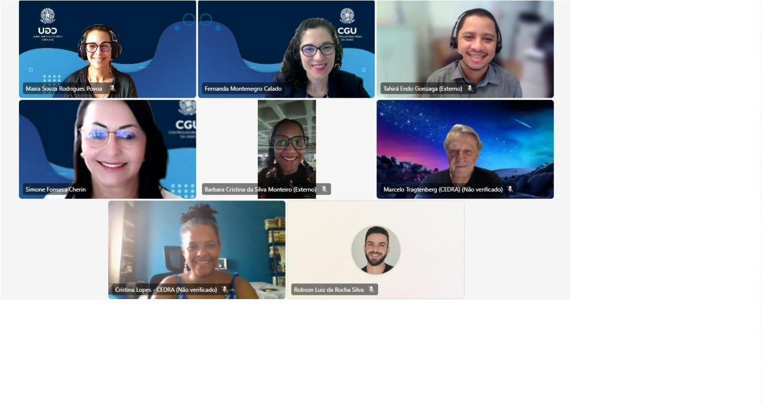
Informou ainda a relevância de revisão sistemática dos marcos do compromisso para avaliar a necessidade
de consolidação, junção ou readequação, com vistas a preparar propostas para a oficina prevista em março
de 2026. Destacou-se que o compromisso atualmente possui 20 marcos, número considerado elevado em
comparação aos demais compromissos, o que dificulta a coordenação e o acompanhamento de forma
qualificada. A intenção é consolidar marcos para evitar a sobreposição de atividades e otimizar recursos.
Registrou-se que o compromisso alcançou cerca de 25% de execução nos últimos dois anos, havendo
expectativa de que a revisão viabilize avanço mais substancial na condução das ações.
Destacou-se a participação e colaboração das organizações da sociedade civil e de órgãos governamentais,
enfatizando a importância do diálogo para a definição de contribuições aos marcos. Ressaltou-se, ainda, a
relevância de envolver novos atores e instituições, com o propósito de ampliar o engajamento e fortalecer
a capacidade de execução.
A equipe da CGU colocou-se à disposição para aprofundar as informações e compartilhar material de apoio
a fim de fundamentar a revisão e subsidiar as discussões preparatórias para a oficina.
A próxima reunião ficou agendada para 25 de março de 2026, às 14h30, lembrando que na ocasião será
realizada a oficina de cocriação para a revisão dos marcos do compromisso.
Registro:

